Fredningsnævnet spærrer for udvikling på Vestermølle

Økonomiudvalget reagerer ved at arbejde
for Stuehuset som oplevelses-museum
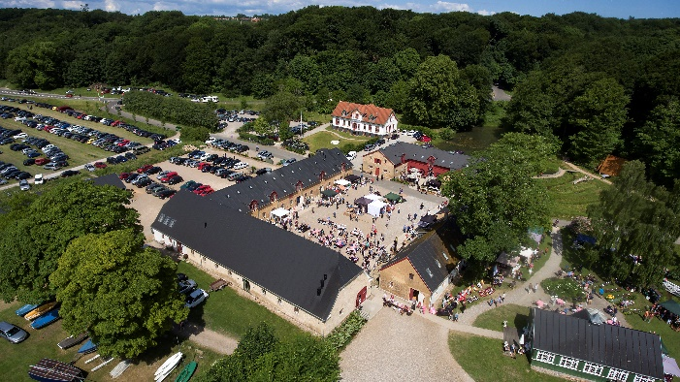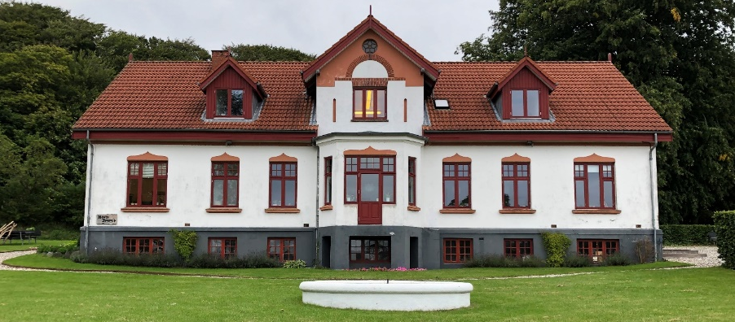
Vestermølles møllebygning, lade og staldbygninger blev sammen med Riddersalen i 2009 overdraget til en række folkelige foreninger med henblik på ombygning og indretning til værksteder, mødelokaler og restaurant. Siden er her investeret 41 millioner kroner, hvoraf mere end 30 millioner er kommet fra fonde, firmaer og foreninger. Nu lægges der op til, at også Stuehuste kan blive del af Kultur- og Oplevelsescenter Vestermølle.

I forbindelse med forestående renovering af bygninger på Sølund har Skanderborg Byråds økonomiudvalg besluttet at se på muligheden for at overføre Kompetencecentrets aktiviteter på Vestermølle hertil. Idéen indgår i de drøftelser, der skal føre til vedtagelse af kommunens budget for 2022.

Det kan ses i sammenhæng med, at Fredningsnævnet 14. juli sagde nej til et ønske fra Vestermølle Møllelaug om i samarbejde med kommunen og Foreningen Vestermølle at opføre en udstillingsbygning på Vestermølle.

Gennem mere end to år har Møllelauget arbejdet på at sætte fortællingen om landbrugets og andelsbevægelsens udvikling i Danmark med udgangspunkt i pionéren Anders Nielsen og hans kone Kirstine ind i bredere sammenhæng.

Fra 1882 til 1928 forlod 40 pct. af landbrugets udøvere erhvervet – samtidig med den animalske produktion blev tredoblet. De ledige hænder var del af grundlaget for industriens udvikling – og arbejderbevægelsens. Eksport af smør og bacon gav øget trafik over havet: Grunden for Danmarks position som i dag klodens femte største søfartsnation blev lagt.

Tilsammen er det nævnte materielt set de tiltag, som har ført til Danmarks velstand. Når hertil lægges den oplysningsmæssige, politiske og demokratiske udvikling, siden Danmark i 1814 - som verdens første land – fik undervisningspligt, har vi den fælles platform for vores velfærdssamfund.

Anders Nielsen-udstillingen på loftet over Vestermølles turbine-, elværks-- og kværnrum har siden 2010 i guidede grupper haft 40.000 gæster samt et tusindtal enkeltbesøgende på selvstudium. En bredere udstilling lavet som et oplevelsesmuseum kan ikke rummes her. Hverken det forhold eller den brede opbakning til projektet kunne påvirke Fredningsnævnets tre medlemmer.

Et nationalt, ikke blot et lokalt projekt
Møllelauget ønskede ikke, at to års forberedelsesarbejde skulle være spildt. Nok var udgangspunktet for Anders Nielsens virke hans første tillidspost som formand for Skanderborg Landboforening, men han er en national, ikke en lokal skikkelse. Derfor kan en udstilling om velfærdssamfundets politiske og økonomiske baggrund helt relevant placeres en række steder i Danmark, hvor hans fodaftryk ses.

Politikerhenvendelse til Møllelauget
Mens danmarkskortet blev studeret og sonderinger gennemført, indløb der 23. august en mail til Møllelauget fra kulturudvalgsformand Tage Nielsen og økonomiudvalgsmedlem Bent Jacobsen – med bl.a. denne tekst:

- ”Fredningsnævnets nej skal ikke være til hinder for, at en sådan udstilling etableres i vores kommune. Vi er bekendt med, at denne holdning deles af mange af vore byrådskolleger, og at der arbejdes på, kommunen vil stille Stuehuset på Vestermølle til rådighed for projektet.”

Videre i mailen hedder det, at Møllelauget sammen med fonde og samarbejdspartnere selv skal skaffe midlerne til renovering og indretning af huset til nyt formål og efterfølgende også magte den daglige drift, som det har været tilfældet for Anders Nielsen-udstillingen. De to byrådspolitikere bad Møllelauget mobilisere tålmodighed vedrørende alternativ placering, indtil der er skabt politisk afklaring i Skanderborg. Da det hurtigt viste sig, at ”mange af vore byrådskolleger” også omfatter borgmester Frands Fischer, var og er Møllelaugets bestyrelse helt med på at fortsætte bestræbelserne for projektrealisering i Skanderborg.

Plan for renovering, nyindretning og finansiering
Der er truffet aftale med arkitekt Anna Mette Exner om i givet fald at forestå renoveringen af
Vestermølles stuehus, som af Skanderborg Kommune er erklæret bevaringsværdigt med høj bevaringsværdi.

I det øjeblik, der formelt gives kommunalt grønt lys, iværksætter Møllelauget en fundraising for at sikre projektet økonomisk. Den bygningsmæssige værdiforøgelse overgives til kommunen, som til gengæld stiller huset til rådighed for museumsaktiviteten. n

Takket være egen opsparing og forhåndstilsagn om en række beløb fra fonde, virksomheder og privatpersoner har Møllelauget et udgangspunkt for udvikling af udstillinger og bygningstilpasning for op imod et par millioner kroner.

Historisk og museumsmæssig ekspertise
To historikere tilknyttet hhv Københavns Universitet og Syddansk Universitet, seniorforsker ph.d. Henning Otte Hansen samt cand.mag. i historie ph.d. Merete Bo thomsen, er parate til at skrive udstillingens relevante historie fra 1813 til i dag. Museum Skanderborg ved direktør Lene Høst-Madsen har tilbudt at stille ekspertise til rådighed vedrørende opbygning af udstillingen.

*****

Der er i Møllelauget skrevet mange sider om projektet. Vedhæftet sendes et sammendrag med overskriften

Udstilling/museum på Vestermølle
om den erhvervsmæssige og politiske
baggrund for Danmark som velfærdssamfund.

